河北省石家庄市2018年中考
地理试题

一、单项选择题(每小题2分，共60分)
近年来一些电视节目弘扬中华传统文化，其中许多内容蕴含地理知识。据此读图1，完成1~3题。
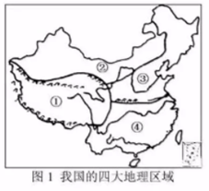
1．《中国诗词大会》点燃国人对诗词的热情。以下诗词以“春”为关键词，其中描述区域②景观的是
A.草长莺飞二月天，拂堤杨柳醉春烟 B.羌笛何须怨杨柳，春风不度玉门关
C.长江春水绿堪染，莲叶出水大如钱 D.日出江花红胜火，春来江水绿如蓝
2．《舌尖上的中国》记录了我国不同地理环境下的不同饮食习惯。下列特色食品与所属地对应正确的是
A.①地区一一刀削面 B.②地区一一手抓肉
C.③地区一一桂花酒 D.④地区——酥油茶
3。《绿水青山看中国》节目中提到“孔子登东山而小鲁”，东山位于图1的
A.①地区 B.②地区 C.③地区 D.④地区
图2示意我国某地多年平均各月气温和降水量情况，据此图2，完成4~6题。
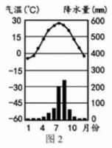
4。该地气候特征是
A.全年气温很高，分为雨旱两季 B.冬季温和夏季高温，分雨早两季
C.冬季寒冷干燥，夏季炎热多雨 D.冬季温和少雨，夏季炎热干燥
5．该地可能是
A.北京 B.上海 C.香港 D.重庆
6．该种气候易产生的气象灾害有
A.春旱 B.夏旱 C.秋旱 D.冬早
剪纸是中国民族传统艺术。剪纸反映人们的生活环境、习俗和风情等。据此读图3，完成7~9题。
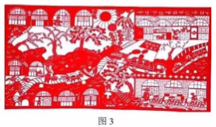
7．图示剪纸显示的传统民居是
A.窑洞 B.吊脚楼 C.竹楼 D.蒙古包
8．图3反映的景观所属地形区是
A.内蒙古高原 B.黄土高原 C.长江三角洲地区 D.华北平原
9．图中景观多出现在
A.云南 B.内蒙古 C.山东 D.陕西
世界最长跨海大桥——港珠澳大桥于香港回归20周年之际全线通车。据此读图4，完成10~12题。
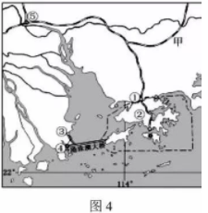
10．图4中表示香港的是
A.① B.② C.③ D.④
11.联系香港与祖国内地的重要铁路干线甲是
A.京九线 B.京广线 C.京沪线 D.京哈线
12.港珠澳大桥加强了香港与祖国内地的联系，下列说法正确的是
A.促进香港人口向大陆迁移，缓解其地狭人稠的状况
B.促进香港博彩旅游业的发展，使其成为支柱产业
C.促进人员物资的密集流动，强化香港自由贸易港发展
D.促进内地向香港输送能源，利于香港发展大型重工业
云南省元阳县随山势修筑的层层梯田(见图5)，错落有致，蔚为壮观，堪称人与自然和谐发展的典范,2013年被列入世界文化遗产名录。据此读图5，完成13~15题。
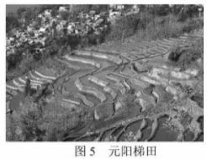
13．该地梯田主要种植的农作物是
A.甜菜 B.棉花 C.小麦 D.水稻
14．相对于坡地的其它开垦方式，修筑梯田更有利于缓
A.水土流失 B.酸雨 C.土地沙漠化 D.沙尘暴
15.为促进经济发展，当地可以进一步发展的优势产业是
A.旅游业 B.水产养殖业 C.畜牧业 D.农产品加工业
读图6，回答16~19题。
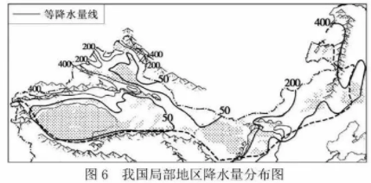
16.图示区域最突出的自然环境特征是
A.干早 B.高寒 C.湿热 D.冷湿
17．植物生长与水分关系密切，读图推断该地区从东往西植被的变化规律大致是
A.荒漠草原→草原→荒漠 B. 荒漠→荒漠草原→草原
C.草原→荒漠→荒漠草原 D.草原→荒溴草原→荒漠
18．影响该地区降水和植被分布的主要因素是
A.纬度位置 B.海陆位置 C.地形因素 D.人类活动
19．该地区最主要的农业生产部门是
A.种植业 B.畜牧业 C.林业 D.渔业
每逢清明节，许多祖藉福建的台胞纷纷踏上故土祭祖。图7为台湾省略图。读图7，完成第20~22题。
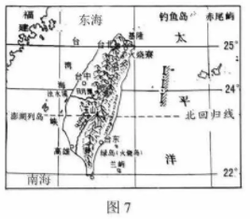
20.台湾省
A.北临南海 B.全部位于热带
C.与贵州省隔海相望 D.由台湾岛及周围岛屿组成
21.台湾岛的地形特点是
A.山脉东西走向 B.地势西高东低
C.山地主要分布在北部 D.平原主要分布在西部
22．台湾同胞纷纷回大陆祭祖，说明
A.大陆气候条件优越，经济发达 B.大陆与台湾隔台湾海峡相望
C.两岸同胞同根同源，血浓于水 D.两地祭祖风俗习惯不同
秦岭是我国重要的地理分界线，秦岭两侧景观差异大。据此完成23~24题。
23．下列分界线中，大致经过秦岭附近的是
A.半湿润区和半干早区的分界线 B.暖温带和中温带的分界线
C.北方地区和南方地区的分界线 D.第一级和第二级阶梯的分界线
24.下列景观属于秦岭以北的是
A.亚热带常绿阔叶林 B.河网密布 C.民居的墙体较厚 D.冰川广布
三江源国家公园将于2020年正式设立，三江源被誉为“中华水塔”读图8，完成25~27题。
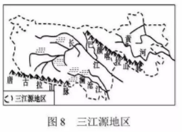
25．三江源指的三江是
A．长江、珠江、黄河 B.长江、黄河、黑龙江
C.长江、塔里木河、珠江 D.长江、黄河、澜沧江
26.“中华水塔”水量丰盈的时期，最可能在
A.1月 B.4月 C.7月 D.11月
27．三江源公园成立的意义是
A.发展旅游 B.增加财政收入 C.解决就业 D.保护生态环境
中国人自古喜爱饮茶，茶叶生长往往需要一定的自然条件，江苏绿茶享誉世界。据此读图9，完成28-30题。
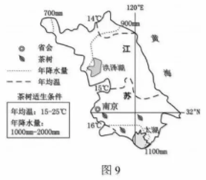
A.年均温在10-20℃ B.年均温在20-30℃
C.年降水量要大于800mm D.年降水量在1000mm-2000mm
29．江苏省大部分地区的年均温是
A.14-16℃ B.15-25℃ C.15-16℃ D.16℃以上
30．江苏省适合茶树生长的地区分布在
A.北部地区 B.中部地区 C.南部地区 D.东部地区

二、综合题。(40分)
31．比较区域异同。东北地区是我国重要商品粮生产基地，也是我国重要的工业基地长江三角洲地区自古以来就是我国著名的“鱼米之乡”这里也是我国城市分布最密集、经济发展水平最高的地区。读下列图文材料，回答问题。(10分)
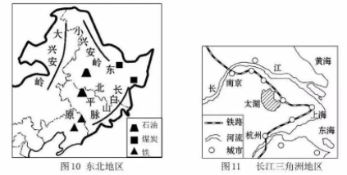
(1)东北地区和长江三角洲地区部是我国重要的粮食生产基地，对比两地区完成下表
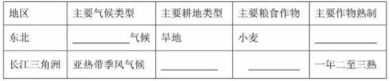
(2)与长江三角洲地区相比，东北地区发展农业的的不利条件是__________。
(3)东北地区是我国最大的_____（重，轻、综合性)工业基地，其发展工业的最大优势是__________。
长江三角洲城市群的核心城市是_____，是我国最大的城市，也是全国最重要的_____ (重、轻、综合性)工业城市。
(4)与东北地区相比，长江三角洲工业基地发展工业的优势体现在____________________。(列举1点即可)

32.研学青藏。暑假期间，某研学社团组织石家庄市学生去青藏研学14天为能更好研学青藏，请你与他们一起设计研学攻略。据此读图文资料，回答下列问题。（10分）
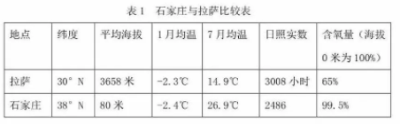
(1)去青藏地区，准备带的必需品有：______、______、______等。(3分)
(2)选择合适的交通运输方式，并说明理由________________________________________。
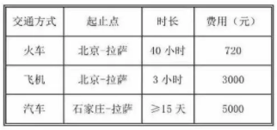
(3)在青藏地区看到大片农田往往分布在河谷地带，其主要自然原因_____________________________。
(4)在青藏地区，可吃到的传统美食有_______等，可以住传统民居碉房(见图12)，该种建筑墙体_______,具有的_______功能。以上反映出青藏地区突出的的自然环境特征是______________。
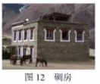

33．关注热点。读图文资料，回答问题。(10分)
材料 2018年4月1日，雄安新区迎来“周岁”，一年来，雄安新区正在发生历史性巨变：“千年秀林”工程以每天造林十万株的達度播撒绿色，关停数千家“散乱污”企业雄安市民服务中心拔地而起，京雄城际铁路开工建设，一百多家高端高新企业落户……
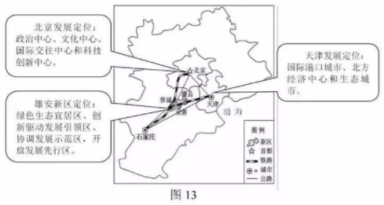
(1)雄安新区由雄县、荣成和______及周边部分区域组成，位于石家庄的______方向，其所处地形区是________,属于我国四大地理区域中的______地区，安新区地理位置的优越性体现在__________________。
(2)“全国人民政治协商会议”和“全国人民代表大会”(简称两会)分别于2018年3月3日和3月5日在北京人民大会堂开幕，这体现了北京的城市职能是全国______中心。
(3)设立雄安新区有利于疏解北京的非首都功能。下列机构中，最有可能迁入雄区的是( )
A.中共中央和国务院 B.各国驻华大使馆
C.大型国企、央企 D.全国人民代表大会常务委员会
(4)设立雄安新区的目的在于( )
①减轻北京人口。住房和交通压力②促进京津冀协同发展
③带动雄安及周边地区的房价上流④促进雄安经济发展，建立雄安重工业基地
A.①② B.②④ C.②③④ D.①②④
(5)雄安新区成立一年来，针对功能定位所做的举措有_______,__________等。

34.厉害了我的国。阅读图文货料，回答下列问题。(10分)
材料“中巴经济走廊”是“一带一路”的重要组成部分，它北起中国新疆喀什、南至巴基斯坦瓜达尔港，是一条贸易走廊。中国企业运营的瓜达尔港已通航，中巴铁路正在修建中，该铁路力图打通我国西部出海的通道。
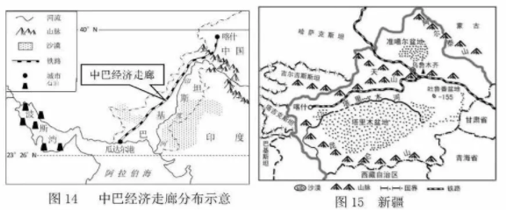
(1)新疆略什位于________盆地西缘，与阿富汗、巴基斯坦和________等国家接壤，是中国内陆的经济特区，距海________,气候________。
(2)巴基斯坦紧邻我国_____部，境内主要河流是_____河，该国地势特征是__________。
(3)“中巴经济走廊”建成后，从中东_____湾经瓜达尔港运输到我国内地的最重要战略资源是__________，比绕马六甲海峡大大缩短航程。
(4)新疆可以通过“中巴经济走廊”大量出口到巴基斯坦的农产品有( )
A.茶叶 B.芒果 C.葡萄干 D.稻米

石家庄市2018年地理结业考试参考答案
一、选择题
1.B 2.B 3.C 4.C 5.A 6.A 7.A 8.B 9.D 10.B
11.A 12.C 13.D 14.A 15.A 16.A 17.D 18.B 19.B 20.D
21.D 22.C 23.C 24.C 25.D 26.C 27.D 28.D 29.A 30.C
二、综合题
31.（1）东北：温带季风 一年一熟 长江三角洲 水田 水稻
（2）纬度较高，热量相对不足
（3）重 煤、铁、石油资源丰富 上海 综合性
（4）内河航运发达，海洋运输便利，水资源丰富等……
32.（1）防晒物品、氧气、高原反应药品、适应昼夜温差大的衣物等
（2）选择飞机：便捷、舒适，节省时间等 选择火车：速度较快，相对便宜等
（3）青藏高原海拔高，热量不足，河谷地带海拔低，热量较充足，且河谷地带土壤肥沃、灌溉便利
（4）糌粑 厚 保温 高寒
33.（1）安新 东北 华北平原 北方 临近天津港、 京九、京沪、京广线，将有铁路与北京相同等。地处北京、天津、石家庄的中心位置等。
（2）政治 （3）C （4）A （5）关停污染企业、修建京雄城际铁路、引进高新技术企业等
34.（1）塔里木 塔吉克斯坦 远 干旱 （2）西 印度河 东北高，西南低
（3）波斯 石油 （4）C

